# **DOCUMENTAÇÃO**

1. **Levantamento de requisitos**

**1.1 OJETIVO**

Müral é uma rede social de imagens baseada no Pinterest, Devianart e X(Twitter), com o objetivo de trazer referências aos artistas, uma plataforma livre de imagens de IA e um ambiente seguro para os usuários.

**1.2 Requisitos Funcionais**

|  |  |  |
| --- | --- | --- |
| **Número de identificaçao** | **Descrição** | **Categoria** |
| **RF01** | O usuário deve se cadastrar usando um email. | **Cadastro e Login de Usuários** |
| **RF02** | O sistema deve permitir que o usuário possa fazer login usando outras redes sociais(Ex.: Facebook, Google, etc.). | **Cadastro e Login de Usuários** |
| **RF03** | O usuário fará login usando seu email e a senha | **Cadastro e Login de Usuários** |
| **RF04** | O login deve permitir que o usuário conseguiga recuperar a senha. | **Cadastro e Login de Usuários** |
| **RF05** | O usuário deve poder criar suas postagens contendo imagens e descrições. | **Criação e Edição de Pins** |
| **RF06** | O usuário deve poder criar suas postagens contendo imagens e descrições. | **Criação e Edição de Pins** |

|  |  |  |
| --- | --- | --- |
| **RF07** | O usuário deve poder criar suas postagens contendo imagens e descrições | **Criação e Edição de Pins** |
| **RF08** | O usuário deve poder editar e apagar uma postagem. | **Criação e Edição de Pins** |
| **RF09** | O sistema deve permitir que o usuário crie pastas onde ficarão as postagens salvas. | **Criação e Edição de Pins** |
| **RF10** | O usuário deve poder pesquisar postagens, pastas e perfis por palavras-chaves,categorias ou tags. | **Busca e Navegação** |
| **RF11** | O sistema deve permitir que o usuário possa curtir as postagens e seguir outros usuários. | **Interação Social** |
| **RF12** | O sistema deve recomendar postagens com base nas interações do usuário(Ex.:curtir, seguir, pesquisar, etc.). | **Recomendações Personalizadas** |
| **RF13** | O sistema deve permitir que os usuários personalizem seu feed e preferências de visualização de acordo com seus gostos. | **Recomendações Personalizadas** |
| **RF14** | O usuário deve poder receber mensagens de outros usuário, por meio de chat. | **Notificações** |
| **RF15** | O usuário deve receber notificações de atividade em seu perfil(Ex.: curtidas, comentários, etc.) | **Notificações** |
| **RF16** | O sistema deve notificar o usuário quando estiver ocorrendo algum evento, normalmente associados a arte(Ex.: Dia das Mães, Inktoober). | **Notificações** |
| **RF17** | O usuário deve receber notificações de postagens novas de quem eles seguem. | **Notificações** |
| **RF18** | O usuário deve poder compartilhar postagens em outras plataformas de redes sociais (Facebook, Twitter, Instagram, etc.). | **Integração com Redes Sociais** |

**1.3 Requisitos Não Funcionais.**

|  |  |  |
| --- | --- | --- |
| **Número de identificaçao** | **Descrição** | **Categoria** |
| **RNF01** | O sistema deve ser capaz de lidar com milhões de usuários simultâneos e garantir uma navegação rápida. | **Desempenho** |
| **RNF02** | As imagens e pins devem carregar rapidamente, com imagens otimizadas para diferentes dispositivos. | **Desempenho** |
| **RNF03** | O sistema deve exigir autenticação de usuários e definir permissões de acesso com base em funções específicas. | **Segurança** |
| **RNF04** | Todas as informações sensíveis devem ser armazenadas e transmitidas de forma criptografada. | **Segurança** |
| **RNF05** | O sistema deve ser resistente a ataques como SQL Injection. | **Segurança** |
| **RNF06** | O site deve ser responsivo, funcionando de forma otimizada tanto em dispositivos móveis quanto em desktops. | **Compatibilidade Multiplataforma** |
| **RNF07** | A inteface deve ser clara e objetiva, sendo de fácil entendimendo sobre como fazer as coisas, como postar algo. | **Interface Intuitiva** |
| **RNF08** | Deve valorizar uma experiência visual agradável. | **Interface Intuitiva** |
| **RNF09** | A pesquisa deve ser eficaz e rápida, com sugestões automáticas enquanto o usuário digita. | **Pesquisa e Filtros Eficientes** |
| **RNF10** | O sistema deve ter filtros para censurar conteúdos que os usuários não queiram ver(Ex.: gore, NSFW, IA, etc.). | **Pesquisa e Filtros Eficientes** |
| **RNF11** | O sistema deve permitir que os usuários possam personalizar sua página de perfil, alterando até o CSS. | **Personalização** |

**2. Casos de uso**

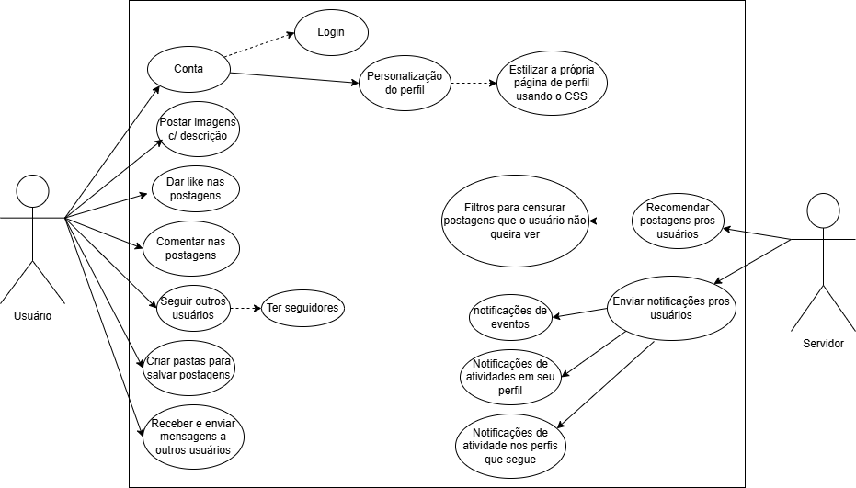

**3. Modelo lógico**

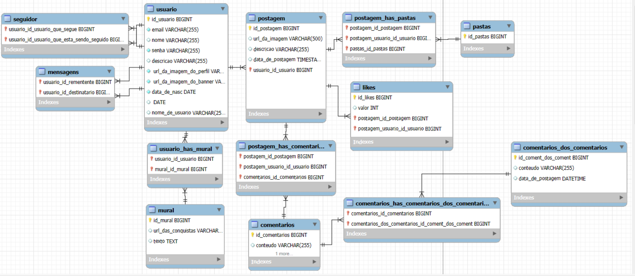

**4. Prototipo**

**https://www.figma.com/design/McLsNac7TvFgI5vuC1axyp/M%C3%9CRAL?node-id=18-81&t=gzrVREV6bPpWwEvr-1**